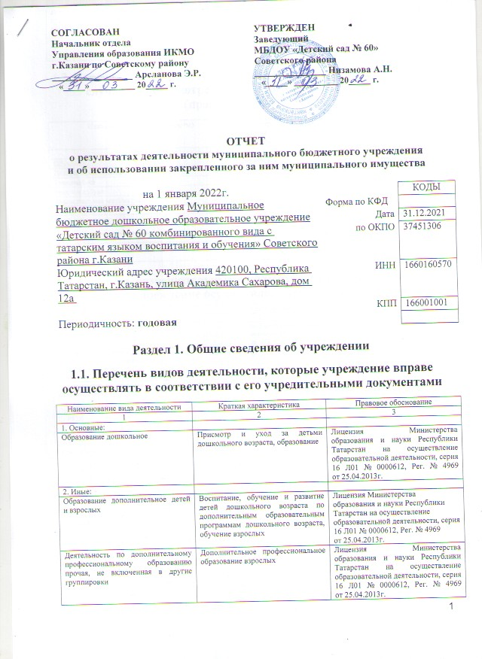

Деятельность в области медицины прочая, не включенная в другие группировки | Первичная доврачебная медико-санитарная помощь в амбулаторных условиях, вакцинация, неотложная медицинская помощь. | Лицензия Министерства здравоохранения Республики Татарстан на осуществление медицинской деятельности, серия ЛО-01 №ЛО-16-01-004143, 25.05.2015г.

1.2. Перечень услуг (работ), оказываемых потребителям за плату в случаях, предусмотренных нормативными правовыми (правовыми) актами

Наименование услуги (работы) | Потребитель (физическое или юридическое лицо) | Нормативный правовой (правовой) акт
1 | 2 | 3
Обучайка | Физическое лицо | Прейскурант цен на оказание платных услуг МБДОУ «Детский сад № 60», утвержден начальником МКУ УО ИКМО г.Казани Ризвановым И.А., согласован с комитетом экономического развития Аппарата ИКМО г.Казани в лице первого заместителя Мингазова Г.Р., 10.08.2021
Декоративно-прикладное искусство | Физическое лицо
Танцевай-ка | Физическое лицо
Веселая азбука | Физическое лицо
Занимательная математика | Физическое лицо
Английский язык | Физическое лицо
Уход и присмотр | Физическое лицо

1.3. Перечень разрешительных документов, на основании которых учреждение осуществляет деятельность
Наименование документа | Номер и дата выдачи | Срок действия
1 | 2 | 3
Устав | Утвержден приказом Комитета земельных и имущественных отношений ИК г.Казани от 25.03.2019 года № 488/КЗИО -ПК | До внесения изменений
Свидетельство о государственной регистрации права на оперативное управление (здание) | Серия 16-АМ 253624  от 10.12.2012 года | Бессрочно
Свидетельство о постановке на учет в налоговом органе | Серия 16 № 007473074  от 18.11.2011 года | Бессрочно
Свидетельство о внесении записи в ЕГРЮЛ | Серия 16 № 006318545  от 18.11.2011 года | Бессрочно
Лицензия на образовательную деятельность дополнительного образования | № 4969 от 25.04.2013 г. Серия 16Л01 № 0000612 | Бессрочно
Свидетельство о государственной регистрации права на землю | Серия 16-АМ 390988  от 26.03.2013 года | Бессрочно
Договор оперативного управления | № 1/33 от 28.09.2012 года | Бессрочно
Постановление «О реализации в г.Казани Республиканской программы «Бэлэкэч»» | № 4516 от 12.08.2011 года | Бессрочно
Постановление «О внесении изменений в постановление Исполнительного комитета г.Казани от 12.08.2011 года  № 4516» | № 7195 от 28.09.2012 года | Бессрочно
Лицензия на осуществление медицинской деятельности | Серия ЛО-01 № ЛО-16-01-004143, от 25.05.2015 года | Бессрочно

1.4. Сведения о сотрудниках учреждения

N п/п | Наименование показателя | Численность сотрудников |  | Уровень профессионального образования (квалификации) сотрудников* |  | Причины изменения количества штатных единиц
N п/п | Наименование показателя | на начало отчетного периода | на конец отчетного периода | на начало отчетного периода | на конец отчетного периода | Причины изменения количества штатных единиц
1 | 2 | 3 | 4 | 5 | 6 | 7
1. | Штатная численность | 37,05 | 37,05 | X | X
2. | Фактическая численность | 33 | 29 | 1-19,  3-10,  5-2,  6-2 | 1-17,  2-1, 3-10,  6-1

______________________________
* Уровень профессионального образования (квалификации) сотрудников: высшее - 1, неполное высшее - 2, среднее профессиональное - 3, начальное профессиональное - 4, среднее (полное) общее - 5, основное общее - 6, не имеют основного общего - 7, ученая степень (кандидат наук - 8, доктор наук - 9).

1.5. Средняя заработная плата сотрудников учреждения

Наименование показателя | Размер средней заработной платы, руб
1 | 2
За 2019 год | 28 956,03
За 2020 год | 30 291,03
За отчетный 2021 год | 26 991,10

Раздел 2. Результат деятельности учреждения

2.1. Сведения об исполнении муниципального задания на оказание муниципальных услуг (выполнение работ)

_Выполнено в полном объеме (100%)__________________________________

2.2. Сведения об осуществлении деятельности, связанной с выполнением работ или оказанием услуг, в соответствии с обязательствами перед страховщиком по обязательному социальному страхованию
_Деятельность не осуществлялась____________________________________________

2.3. Сведения о балансовой (остаточной) стоимости нефинансовых активов, дебиторской и кредиторской задолженности

Наименование показателя | Значение показателя |  |  |  | Примечание
Наименование показателя | на начало отчетного периода | на конец отчетного периода | динамика изменения  (гр. 3 - гр. 2) | % изменения | Примечание
1 | 2 | 3 | 4 | 5 | 6
Балансовая (остаточная) стоимость нефинансовых активов учреждения, руб | 66960760,17  (53636163,63) | 66974560,17  (52946539,23) | 13800,00 | 0,02
Общая сумма выставленных требований в возмещение ущерба по недостачам и хищениям материальных ценностей, денежных средств, а также от порчи материальных ценностей, руб
Справочно:
Суммы недостач, взысканные с виновных лиц, руб
Суммы недостач, списанные за счет учреждения, руб
Сумма дебиторской задолженности, руб | 48954,25 | 19501,75 | -29452,50 | -60,16
в том числе: нереальная к взысканию дебиторская задолженность, руб
Сумма кредиторской задолженности, руб | 262801,38 | 407056,36 | 144254,98 | 54,90
в том числе:
просроченная кредиторская задолженность, руб
Итоговая сумма актива баланса, руб | 94130655,05 | 93621883,96 | -508771,09 | -0,54

2.4. Изменение цен (тарифов) на платные услуги (работы), оказываемые потребителям в течение отчетного периода

Наименование услуги  (работы) | Квартал
Наименование услуги  (работы) | I | II |  | III |  | IV
Наименование услуги  (работы) | цена (тариф) | цена (тариф) | % изменения  (гр. 3:гр. 2 х 100) | цена (тариф) | % изменения  (гр. 5:гр. 3 х 100) | цена (тариф) | % изменения  (гр. 7:гр. 5 х 100)
1 | 2 | 3 | 4 | 5 | 6 | 7 | 8
Обучайка | 640,00 | 640,00 | 100% | 640,00 | 100% | 670,00 | 105%
Декоративно-прикладное искусство | 640,00 | 640,00 | 100% | 640,00 | 100% | 670,00 | 105%
Танцевай-ка | 640,00 | 640,00 | 100% | 640,00 | 100% | 670,00 | 106%
Веселая азбука | 640,00 | 640,00 | 100% | 640,00 | 100% | 670,00 | 105%
Занимательная математика | 640,00 | 640,00 | 100% | 640,00 | 100% | 670,00 | 105%
Английский язык | 640,00 | 640,00 | 100% | 640,00 | 100% | 670,00 | 105%
Уход и присмотр | 300,00 | 300,00 | 100% | 300,00 | 100% | 375,00 | 125%

2.5. Сведения о потребителях и доходах, полученных от оказания платных услуг (выполнения работ)

Вид услуги (работы) | Общее количество потребителей, воспользовавшихся услугами (работами) учреждения (в том числе платными для потребителей) |  |  |  |  |  | Средняя стоимость услуг (работ) для потребителей, руб |  |  |  | Суммы доходов, полученных от оказания платных и частично платных услуг  (выполнения работ), руб
Вид услуги (работы) | бесплатно |  | частично платно |  | полностью платно |  | частично платных |  | полностью платных
Вид услуги (работы) | 2020г. | 2021г. | 2020г. | 2021г. | 2020г. | 2021г. | 2020г. | 2021г. | 2020г. | 2021г. | 2020г. | 2021г.
1 | 2 | 3 | 4 | 5 | 6 | 7 | 8 | 9 | 10 | 11 | 12 | 13
1.Родплата за присмотр и уход | 1 | 2 | 26 | 28 | 135 | 135 | 1095,56 | 1152,98 | 2191,12 | 2305,96 | 3891433,30 | 4150720,02
2.Дополнительные платные услуги | 0 | 0 | 0 | 0 | 122 | 125 | 0 | 0 | 523,03 | 657,23 | 382855,00 | 657232,00
 |  |  |  |  |  |  |  |  |  |  | 4274288,30 | 4807952,02

2.6. Сведения о жалобах потребителей

Жалоб за отчетный период не поступало.

2.7. Сведения о показателях плана финансово-хозяйственной деятельности

Единица измерения: руб

Наименование показателя | По плану | Фактически  (кассовое исполнение) | Процент исполнения,  % | Примечание
1 | 2 | 3 | 4 | 5
Остаток средств на начало года | X | 451895,74 | X
Поступления, всего | 20242240,56 | 19629555,60 | 96,97
в том числе:  субсидии гос задания  из них род.плата  иные цели  доп.обр.услуги | 19404168,13  4691285,38  188072,43  650000,00 | 18801296,44  4150720,02  171027,16  657232,00
Выплаты, всего | 20242240,56 | 19359481,30 | 95,94
в том числе:  субсидии гос задания  из них род.плата  иные цели  доп.обр.услуги | 19404168,13  4691285,38  188072,43  650000,00 | 18777717,21  4125068,24  94507,62  487256,47
Остаток средств на конец года | X | 721970,04 | X
Справочно:
Объем публичных обязательств, всего
в том числе:

2.8. Объем финансового обеспечения

Объем финансового обеспечения, задания учредителя |  |  | Объем финансового обеспечения в рамках программ, утвержденных в установленном порядке |  |  | Объем финансирования обеспечения деятельности, связанной с выполнением работ и оказанием услуг в соответствии с обязательствами перед страховщиком по обязательному социальному страхованию
2019 г. | 2020 г. | 2021 г. | 2019 г. | 2020 г. | 2021 г. | 2019 г. | 2020 г. | 2021 г.
1 | 2 | 3 | 4 | 5 | 6 | 7 | 8 | 9
17884915,51 | 16981519,77 | 17777117,54 | 48646,77 | 65627,00 | 188072,43 | - | - | -

2.9. Сведения о прибыли учреждения

Сумма прибыли до налогообложения |  |  | Сумма налога на прибыль |  |  | Сумма прибыли после налогообложения
20__ г. | 20__ г. | 20__ г. | 20__ г. | 20__ г. | 20__ г. | 20__ г. | 20__ г. | 20__ г.
1 | 2 | 3 | 4 | 5 | 6 | 7 | 8 | 9
нет | нет | нет | нет | нет | нет | нет | нет | нет

Раздел 3. Сведения об использовании имущества, закрепленного за учреждением

Наименование показателя | На начало отчетного периода | На конец отчетного периода
1 | 2 | 3
Общая балансовая (остаточная) стоимость недвижимого имущества, находящегося у учреждения на праве оперативного управления, руб | 58444298,00  (52697538,65 | 58444298,00  (52697538,65)
Общая балансовая (остаточная) стоимость недвижимого имущества, находящегося у учреждения на праве оперативного управления, и переданного в аренду, руб
Общая балансовая (остаточная) стоимость недвижимого имущества, находящегося у учреждения на праве оперативного управления, и переданного в безвозмездное пользование, руб
Общая балансовая (остаточная) стоимость движимого имущества, находящегося у учреждения на праве оперативного управления, руб | 8516462,17  (354179,08) | 8530262,17  (249000,58
Общая балансовая (остаточная) стоимость движимого имущества, находящегося у учреждения на праве оперативного управления, и переданного в аренду, руб
Общая балансовая (остаточная) стоимость движимого имущества, находящегося у учреждения на праве оперативного управления, и переданного в безвозмездное пользование, руб
Общая балансовая (остаточная) стоимость недвижимого имущества, приобретенного учреждением в отчетном году за счет средств, выделенных органом, осуществляющим функции и полномочия учредителя, учреждению на указанные цели, руб
Общая балансовая (остаточная) стоимость недвижимого имущества, приобретенного учреждением в отчетном году за счет доходов, полученных от платных услуг и иной приносящей доход деятельности, руб
Общая балансовая (остаточная) стоимость особо ценного движимого имущества, находящегося у учреждения на праве оперативного управления | 4552301,33  (302083,12) | 4552301,33  (224210,02)
Общая площадь объектов недвижимого имущества, находящегося у учреждения на праве оперативного управления, м² | 2221,30 | 2221,30
в том числе:
переданного в аренду, м²
переданного в безвозмездное пользование, м²
Количество объектов недвижимого имущества, находящегося у учреждения на праве оперативного управления, шт | 1 | 1
Объем средств, полученных в отчетном году от распоряжения в установленном порядке имуществом, находящимся у учреждения на праве оперативного управления, руб |  | 58735,00

